INSTRUKCJA POBIERANIA PRÓBEK GLEBOWYCH
opracowana na podstawie PN-R-04031:1997

- Przed przystąpieniem do pobierania próbek należy sporządzić szkic pól gospodarstwa przeznaczonych do badań.
- Na polach tych należy zakreślić zasięg powierzchni uprawianych roślin np. okopowe, zboża, rzepak, itp.
- Próbka (ogólna uśredniona) powinna reprezentować obszar użytku rolnego o zbliżonych warunkach przyrodniczych (typ, rodzaj i gatunek gleby, ukształtowanie terenu) i agrotechnicznych( przedplon, uprawa, nawożenie).
- Powierzchnia użytku przypadająca na próbkę ogólną, przy wyrównanej pod względem glebowym powierzchni i zbliżonym ukształtowaniem terenu, nie może przekroczyć obszaru 4ha.
- Próbkę ogólną należy przygotować oddzielnie dla każdej uprawy.
- Próbki ogólne powinny być zaznaczone na dokładnie wykonanym szkicu, opatrzone kolejnymi numerami wraz z określeniem powierzchni pola, którą reprezentują. Próbki pobrane z użytków zielonych muszą być oprócz numeru oznakowane X.
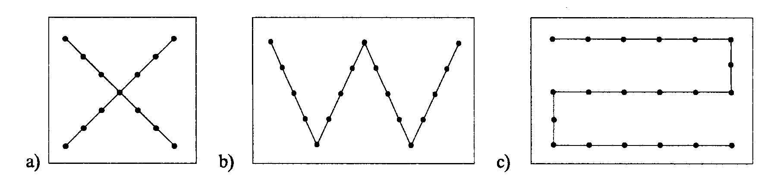
- Aby sporządzić próbkę ogólną należy pobrać do 20 próbek pierwotnych według schematu::

zaleca się prostopadły kierunek pobierania do zabiegów agrotechnicznych (uprawa, nawożenie)

8. Próbka ogólna (uśredniona) powinna ważyć około 0,5 kg.
9. Próbki pierwotne pobiera się laską glebową z wierzchniej warstwy gleby 0-20cm, kolejno wykonując
czynności:
- w miejscu pobierania próbki pierwotnej (pojedynczej), rolę świeżo zaoraną przydeptać
- pionowo ustawić laskę do powierzchni gleby
- wcisnąć laskę do oporu (na wysokość poprzeczki ograniczającej)
- wykonać pełny obrót i wyjąć laskę
- zawartość wgłębienia (zasobnika)przenieść do pojemnika skrobaczki
- po pobraniu próbek pojedynczych, całość wymieszać i napełnić kartonik lub woreczek
10. Próbek nie należy pobierać:
- na obrzeżach pola do 5m
- w miejscach po stogach i kopcach
- w rowach, bruzdach, kretowiskach i żwirowiskach
- w zagłębieniach i ostrych wzniesieniach terenu(w razie potrzeby z tych miejsc pobrać dodatkowe próbki).
11. Najodpowiedniejszym okresem pobierania próbek glebowych jest okres wiosenny lub jesienny przed
wysiewem nawozów.
12. Należy unikać pobierania próbek bezpośrednio po zastosowaniu nawozów mineralnych, po nawożeniu
organicznym oraz w okresie nadmiernej suszy lub wilgotnej gleby.
13. Zwrócić uwagę na zgodność oznaczeń zawartych na opakowaniu próbki z jej odpowiednikiem na szkicu
pola.
14. Próbki tak opisane wraz z opisanym szkicem gospodarstwa, należy dokładnie zapakować i dostarczyć bezpośrednio
lub pocztą do Stacji Chemiczno-Rolniczej albo przekazać pracownikowi terenowemu SCHR.
- Przy indywidualnym systemie pobierania dopuszcza się również pobieranie za pomocą innych przyrządów lub urządzeń, gwarantujących pobranie odpowiednio reprezentatywnej masy gleby.

